Дата:17.12.2020г.
Группа: 17-СЗС-1д
Наименование дисциплины: Организация технологических процессов при строительстве, эксплуатации и реконструкции строительного производства.
Тема: Выбор крана по заданным параметрам.
Основные технические данные, характеризующие краны, называют параметрами. В зависимости от этих параметров определяют возможность использования крана в тех или иных производственных условиях.
К параметрам монтажных кранов относятся: грузоподъемность – наибольшая масса груза, которая может быть поднята краном при условии сохранения его устойчивости и прочности конструкции. Масса съемных грузозахватных приспособлений включается в грузоподъемность крана;
длина стрелы – расстояние между центром оси пяты стрелы и оси обоймы грузового полиспаста;
вылет крюка – расстояние по горизонтали от оси вращения поворотной части до вертикальной оси грузозахватного органа без груза при установке крана на горизонтальной площадке;
грузовая характеристика – это зависимость грузоподъемности стрелового крана от вылета грузозахватного органа;
грузовой момент – момент, соответствующий произведению грузоподъемности крана на вылет грузозахватного органа;
высота подъема грузового крюка – расстояние по вертикали от уровня стоянки крана до опорн6ой поверхности грузозахватного органа в его верхнем рабочем положении;
колея – расстояние между центрами передних или задних колес пневмоколесных кранов, ширина гусеничного хода или расстояние между осями головок рельсов;
база – расстояние между осями передних и задних колес пневмоколесных или рельсовых кранов.
Для технической характеристики гусеничных кранов указывают длину гусеничного хода; радиус поворота хвостовой части поворотной платформы – расстояние между осью вращения крана и наиболее удаленной от нее точкой платформы или противовеса;
скорость подъема груза – скорость вертикального перемещения вверх рабочего груза, соответствующего грузоподъемности крана в установившемся режиме движения при работе грузовой лебедки; скорость посадки груза – наименьшая скорость плавной посадки рабочего груза, соответствующего наибольшей грузоподъемности крана в установившемся режиме движения при работе грузовой лебедки; частота вращения – частота вращения поворотной части крана в установившемся режиме движения с рабочим грузом, соответствующим наибольшей грузоподъемности крана при установке крана на горизонтальной площадке и скорости ветра не более 3 м/с на высоте 10 м;
скорость передвижения – скорость передвижения крана в установившемся режиме движения по горизонтальному пути с рабочим грузом, соответствующим наибольшей грузоподъемности крана, и при скорости ветра не более 3 м/с на высоте 10 м; производительностью крана называется количество грузов и конструкций, перемещаемых или монтируемых краном в единицу времени. Измеряется тоннами в час или тоннами в смену. По этому параметру определяют количество кранов, необходимых для выполнения заданного объема работ в требуемые сроки. Зависит от конструкции крана и условий работы, которые меняются. транспортная скорость – скорость передвижения крана в транспортном положении, общая масса – полная масса с балластом, противовесом и в заправленном состоянии; мощность силовой установки – мощность установленного на кране главного (основного) двигателя. Также указывают мощность всех установленных на кране двигателей, что дает возможность определять необходимую для работы крана мощность источника энергии и расход горючего

Подбор грузоподъемного крана.
Подбор крана производится по трем основным параметрам: грузоподъемности, вылету и высоте подъема, а в отдельных случаях и по глубине опускания.
Зона работы башенного крана должна охватывать по высоте, ширине и длине строящееся здание, а также площадку для складирования монтируемых элементов и дорогу, по которой подвозятся грузы.
При выборе крана для производства строительно-монтажных работ необходимо следить за тем, чтобы вес поднимаемого груза с учетом грузозахватных приспособлений и тары не превышал допустимую (паспортную) грузоподъемность крана. Для этого необходимо учитывать максимальный вес монтируемых изделий и необходимость их подачи краном для монтажа в наиболее отдаленное проектное положение с учетом допустимой грузоподъемности крана на данном вылете стрелы.
Для монтажа конструкций или изделий, требующих плавной и точной установки, выбираются краны, имеющие плавные посадочные скорости. Соответствие крана высоте подъема крюка определяется исходя из необходимости подачи на максимальную высоту изделий и материалов с учетом их размеров и длине стропов. При выборе крана для строительных работ пользуются рабочими чертежами возводимого объекта, при этом учитываются размеры, форма и вес сборных элементов, подлежащих монтажу. Затем, с учетом места установки крана, определяется наибольший требуемый вылет стрелы и необходимая максимальная высота подъема.
Требуемая грузоподъемность крана на соответствующем вылете определяется по массе наиболее тяжелого груза со съемными грузозахватными приспособлениями (грейфера, электромагнита, траверс, стропов ). В массу груза включаются также масса навесных монтажных приспособлений, закрепляемых на монтируемой конструкции до ее подъема, и конструкций усиления жесткости груза.
Грузоподъемность крана должна быть больше или равна массе поднимаемого груза , плюс масса грузозахватного приспособления , плюс масса навесных монтажных приспособлений , плюс масса конструкций усиления жесткости поднимаемого элемента .
Для кранов с переменным вылетом грузоподъемность зависит от вылета.
Необходимый рабочий вылет определяется расстоянием по горизонтали от оси вращения поворотной части крана до вертикальной оси грузозахватного органа .
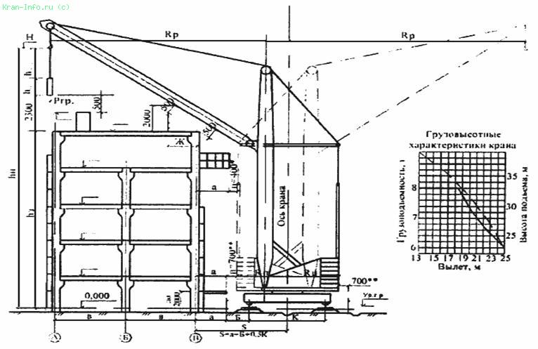
Отметка высоты подъема;
Необходимый рабочий вылет;
Наибольший радиус поворотной части крана со стороны, противоположной стреле;
Высота здания (сооружения);
Высота подъема;
Колея пути крана;
Минимальное расстояние от выступающей части здания до оси рельса, ;
Размер зоны, в которой запрещается нахождение людей, определяется в ППР;
Габарит приближения;
Отметка головки рельса;
Основные высотные отметки;
Привязка башенного крана к зданию
Требуемая высота подъема определяется от отметки установки грузоподъемных машин (кранов) по вертикали и складывается из следующих показателей: высоты здания (сооружения) от нулевой отметки здания с учетом отметок установки (стоянки) кранов до верхней отметки здания (сооружения) (верхнего монтажного горизонта) , запаса высоты, равной 2,3 м из условий безопасного производства работ на верхней отметке здания, где могут находиться люди, максимальной высоты перемещаемого груза (в положении, при котором производится его перемещение) с учетом закрепленных на грузе монтажных приспособлений или конструкций усиления, длины (высоты) грузозахватного приспособления в рабочем положении .
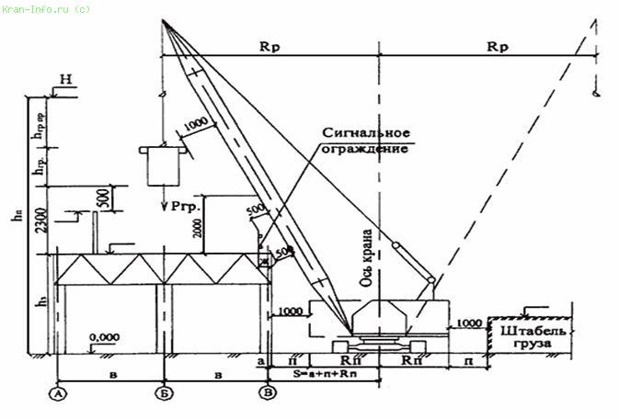
Груз высотные характеристики крана
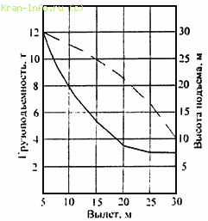
Необходимый рабочий вылет;
Масса поднимаемого груза;
Высота подъема;
Высота здания;
Высота поднимаемого (перемещаемого) груза;
Длина грузозахватного приспособления;
Расстояние от оси крана до оси здания;
Размер зоны, в которой запрещается нахождение людей;
Размеры между осями здания;
Расстояние от оси здания до его наружной грани (выступающей части);
Габарит приближения;
Отметка высоты подъема;

Вопросы:
1.Что называется вылетом крюка?
2.По каким параметрам производится подбор крана?
3.Дайте определение грузового момента ?

Преподаватель ____________________Исмаилова Л.Р.

